附件

2025年穗港澳科学教育教研暨学生科技交流
活动方案

一、组织机构
（一）主办单位：广州市教育局
（二）承办单位：广州市第二中学、澳门培正中学、广州市青少年科技教育协会、香港科技教育学会、澳门科技创新教育学会、澳门科技教育协会
- 活动内容
（一）穗港澳科学教师科学教育教研活动
1.教学成果展示
2.科学课示范课展示
3.工作坊
4.专家讲座
5.高新科技企业调研
（二）穗港澳学生科技交流活动
1.高新科技企业研学
2.学生成果交流展示项目：空中足球、室内橡筋动力飞机、科学种植、绿建未来、水底机器人、飞行汽车设计（以竞赛的形式进行，根据项目规则对展示成果进行奖励）
- 活动对象
穗港澳中小学师生。邀请香港科技教育学会、澳门科技创新教育学会、澳门科技教育协会组织港澳学校师生参与。
- 活动时间与地点
（一）时间：2025年10月至12月
（二）地点：广州市第二中学（下称广州二中）
（三）日程安排
日期 | 内容 | 地点
10月24日前 | 预报名 | 线上
11月10日前 | 报名 | 线上
11月22日上午 | 报到 | 广州二中
11月22日下午 | 穗港澳学生科技交流活动  穗港澳科学教师科学教育教研活动 | 广州二中
11月23日 | 穗港澳学生科技交流活动  穗港澳科学教师科学教育教研活动 | 广州二中
五、奖励设置
（一）评选优秀组织奖10项；
（二）评选优秀指导老师10名；
（三）穗港澳学生科技交流活动各项目以竞技的形式开展，根据对应项目评分规则（见附件1）进行奖励。
六、参与方式
（一）2025年10月24日前，拟参加的学校扫描以下二维码，提交预报名表，形成穗港澳科学教育教研暨学生科技交流活动名录。

（二）2025年11月10日前，广州市学校发送报名表（见附件2）至gdkejijiaoyu@163.com报名参赛；港澳地区提交报名表至香港科技教育学会、澳门科技创新教育学会、澳门科技教育协会。
七、联系方式
（一）（广州）广州市第二中学、穗港澳STEM教育联盟秘书长颜丽娟老师，13631371711，44711914@qq.com。
（二）（澳门特别行政区）澳门科技创新教育学会会长刘冠华老师，+853-66830543，thomaslao@gmail.com。
（三）（香港特别行政区）香港科技教育学会理事郑加略老师，+85292216608，carlos10240@gmail.com。
八、费用
本活动不收取参赛费，参赛人员的食宿及交通费用自理。
九、其他
未尽事宜见赛事承办单位补充通知。

附件：1.穗港澳学生科技交流活动项目规则
2.穗港澳科学教育教研暨学生科技交流活动报名表

附件1

穗港澳科学教育教研暨学生科技交流活动
——穗港澳学生科技交流活动项目规则

一、空中足球（小学组、中学组）
无人机足球是一项融合无人机技术与足球竞技规则、考验选手操控技术、充分团队配合与策略思维的科技竞赛项目。比赛以每队3名运动员操控符合规格的球形无人机为核心，无人机需采用直径210毫米左右的魔术板材球形框架，内置4个特定规格有刷电机与闭源一体飞控，飞行重量不超过 70克，且进攻球需配备对应颜色LED 灯与标识带。赛事在6米×3米×3米的封闭场地内进行，分排名赛与淘汰赛两阶段：排名赛进行2轮限时飞行，取最优成绩排序；淘汰赛按顺位交叉配对，通过3分钟有效比赛时间的攻防对抗决胜负，进攻球正面穿过对方球门得分，比分相同则加时或点球决胜。
（一）模型参数要求
1.用软性材料设计可拼接球形框架（直径≤220mm），包裹飞控、电机、电池及螺旋桨（≤60mm），整机飞行重量≤100g；
2.动力电池最大电压≤4.35V（1S），仅可用自稳、手动、定高模式，禁用定位、自驾功能；
3.按资格赛排名确定淘汰赛对阵情况，根据对阵情况确定双方灯光颜色，设解锁开关与手动坠落模式（故障/飞出场时可停动力），以无线电目视操控。
（二）检录要求
1.赛前15分钟内检录，逾期弃赛；
2.核对无人机参数、灯光、安全功能，不合格者 5 分钟内整改复检，仍不合格取消资格；
3.核验遥控器，禁用违规改装设备。
（三）比赛规则
1.参赛人员
每队3人，独立操控，无助手。
2.场地
在室内约6×4×3米范围内布置赛道，分别在距离场地两端0.5米处居中设置双方球门，球门内圈直径为0.4米，球门圆心离地高度为2米。示意图如下所示。
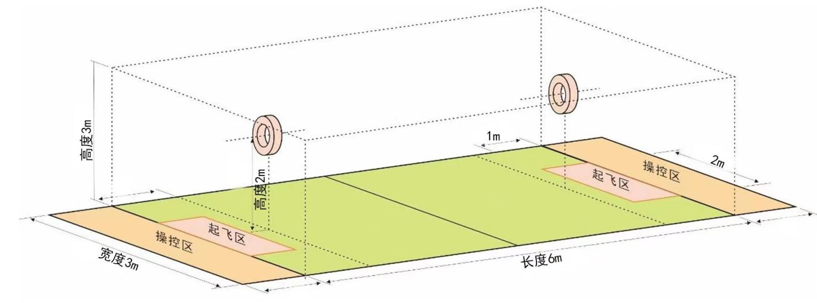
3.资格赛
资格赛限时1分钟。队长按下计时器后比赛开始，3名选手需分别操控己方无人机依次穿过球门。当第三台无人机成功穿过球门时，裁判鸣哨，队长应立即按下计时器停止计时。最终成绩为从开始到停止的时长。
4.淘汰赛
（1）赛前准备
按裁判要求开机对频、调灯光，球置起飞点闭锁，抽签定次序/场地。每队指定一名得分球并通过赛前绑定的标识带进行区分。
（2）竞赛流程
开赛：裁判发“解锁 - 起飞 - 开始”指令，赛前球离地即判为犯规（1次警告，2次判负）；
得分：得分球完全穿过对方球门得1分，己方球穿本方球门算对方得分；进球后需回中线才能再进攻；
故障/中场：故障球半场后修或换备机，中场交换场地、限时换零件；
制胜：先得5分且分差不小于2分者为胜。未满足上述条件，则常规时间结束后得分领先者为胜，比赛终止。
（3）加时/点球
加时：常规时间结束后比分平则金球决胜（首进球方胜）；
点球：加时仍平则进入点球环节。点球采用1V1，同一起飞线起飞，先得分方胜；抢飞1次警告，2次判负。
5.成绩评定
单场淘汰制，按常规赛→加时→点球比分决胜负，于同一阶段完赛的队伍通过资格赛排序排定名次。
（四）判罚规则
1.以下情况直接判负：超时未准备、离操控区操控、不服从指挥致严重后果；
2.其他违规按“警告 - 判负”处理，以裁判判定为准。
二、室内橡筋动力飞机（小学组）
从航空模型分类来看，室内橡筋动力飞机在动力类型上属橡筋动力模型飞机，以手工缠绕橡筋的弹性势能驱动螺旋桨，区别于电动、燃油等动力形式；飞行环境上归为室内模型飞机，适配封闭、低干扰的场景，飞行高度低且以分钟级留空为目标；竞赛用途上属留空时间竞赛模型，核心考核升力与动力利用效率，以飞行时间为成绩依据。
- 技术要求
翼展不大于300毫米
翼弦不大于100毫米
不含橡筋的模型重量不小于6克
橡筋加润滑剂后的最大重量1.2克
- 比赛方法
模型须经裁判员检验合格后方可统一开封制作。采用自审、集中审核、抽审和复审等方式对参赛模型进行审核。审核不合格者取消该项目参赛资格及成绩。
选手须在40分钟内于地面独立完成模型所有配件的安装、调整、绕橡筋、放飞及回收等工作，且不得进行带动力试飞。未在规定时间内完成的模型，不得用于⻜⾏⽐赛。
- 留空时间、名次排列
每轮均测定模型有效最大计时。自模型离手开始计时，模型第一次触地终止计时。当轮比赛时间到，即终止计时。
发⽣以下情况时应停⽌计时：模型碰到障碍物坠落触地时；模型在障碍物上停⽌前进时；模型着陆前，参赛运动员、助⼿或他⼈触碰模型时。
比赛进行两轮。取飞行成绩高的一轮评定名次，飞行时间长者名次列前。如有成绩相同者按另一轮成绩名次列前。再同则名次并列。
- 重飞定义
模型放飞后，和另一架飞行中的模型发生相碰，该次飞行可重新进行。如果模型以正常状态继续飞行，运动员有权要求将该次飞行作为一次正式飞行，这一要求也可在该次试飞终了时提出。模型着陆过程中和人员相碰，以和障碍物相碰论处。
- 奖励
1.前三名为一等奖，参加总决赛，评选冠亚季军，由主办单位颁发获奖证书。
2.其他按照10%、20%、30%评选一、二、三等奖，由穗港澳STEM教育联盟颁发获奖证书。
三、科学种植（小学组、中学组）
科学种植是指用先进的科学技术措施，按照自然规律和经济规律进行农业生产活动，使农产品高产、稳产、品质好、成本低，同时又不破坏农业环境，最终实现良性的农业循环。主要措施包括改良土壤，培养优良品种,选用优质农肥、农药，改良农机具，改进农业技术，提高农业生产者的科学技术水平，以收到最好的经济效果。
人数要求：每队不超过3人
展示方式：以“科学种植”为主题， 展开学习、调查，录制5分钟的视频（可剪辑）进行展示，视频文档命名“学生姓名+学校+科学种植”，于11月18日12:00前发送至GZHKMOSTEM@163.com。
评分标准：
项目 | 5分钟内 | 调研过程 | PPT | 讲解 | “科学种植”发明制作
分数 | 10 | 20 | 20 | 20 | 30
奖励：
1.前三名为一等奖，参加总决赛，评选冠亚季军，由主办单位颁发获奖证书。
2.其他按照 10%、20%、30%评选一、二、三等奖，由穗港澳STEM教育联盟颁发获奖证书。
四、绿建未来（中学组）
（一）知识背景
森林碳汇（Forest Carbon Sinks）是指森林植物吸收大气中的二氧化碳并将其固定在植被或土壤中，从而减少该气体在大气中的浓度，森林碳汇是目前世界上最为经济的“碳吸收”手段。以造林和再造林为核心的碳汇项目是清洁发展机制的一个重要组成部分。我国政府十分重视林业碳汇，建立健全以国家温室气体自愿减排交易机制为基础的碳排放权抵消机制，将具有生态、社会等多种效益的林业温室气体自愿减排项目优先纳入全国碳排放权交易市场，充分发挥碳市场在生态建设、修复和保护中的补偿作用。引导碳交易履约企业和对口帮扶单位优先购买贫困地区林业碳汇项目产生的减排量。鼓励通过碳中和、碳普惠等形式支持林业碳汇发展。
海洋碳汇是指一定时间周期内海洋储碳的能力或容量。海洋储碳的形式包括无机的、有机的、颗粒的、溶解的碳等各种形态。世界大洋中惰性溶解有机碳RDOC的储碳量大约是6500亿吨，储碳周期约5000年，它们与大气CO2的碳量相当，其数量变动直接影响到全球气候变化。地球上超过一半的生物碳和绿色碳是由海洋生物（浮游生物、细菌、海草、盐沼植物和红树林）捕获的，单位海域中生物固碳量是森林的 10倍，是草原的290倍。
（二）场地
场地是由4种类型的区域组成，分为道路、红方森林碳汇、海洋碳汇与蓝方森林碳汇四种，其中每队森林碳储量资源包为3个，海洋碳储量资源包为5个，其余空白位置均为道路。
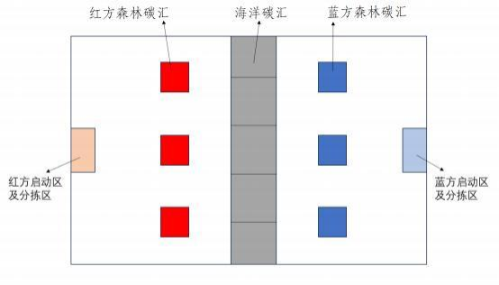
启动区是各方队伍放置己方储碳机器人的起始位置。
分拣区是各方队伍放置分拣后碳储量资源包的固定位置，分拣机器人不可离开该区域。
碳储量资源包为特定尺寸的小球。
（三）机器人
每个队伍需要制作2台智能搬运小车（一台负责获取碳储量资源包，一台负责分拣），需要远程控制进行夹取与分拣。小学组可用套件，中学组不可用套件。
 | 智能搬运小车（分为取矿与分拣）
操控类型 | 可全手动遥控，也可编写算法实现全自动或半自动
最大尺寸（长×宽×高） | 500×500×500
限制范围 | 水平地面上的正投影不得进入对方区域
能同时搬运的碳储量资源包数量 | 1
供电 | 供电电压小于25V，尽量使用赛方限定提供的电池
（四）规则描述
每局比赛将会由红色和蓝色两方进行对局。场上有位置固定的碳储量资源包，分为红方森林碳汇、海洋碳汇与蓝方碳汇，每个区域装有数量不一的碳储量资源包，装有不同颜色的5种碳储量资源包。
场地分为两方区域和中间的公共区域，每队的智能搬运小车不能进入对方区域。
赛前会给出文档“资源清单”和“碳储量比例”，其中“资源清单”按每个资源包的编号给出其装载的各种碳储量的数量。“碳储量比例”给出了目标碳储量含碳比例。
比赛开始后，取碳储量智能搬运小车需根据提前给出的“资源清单”和“碳储量比例”信息，自主规划采集目标和路线。
其中，取用己方队资源区中的资源没有限制，但是公共矿区的资源需要先采集完己方矿区才能去采集。
取碳储量资源包智能搬运小车将碳储量资源包运输到分拣区，在比赛结束前，分拣机器人需要将碳储量资源包按种类进行分堆放入分拣区中的特定区域，作为原料库。
比赛结束后，将对分出的碳储量资源包按照“碳储量比例”进行统计，每能合成出一单位碳储量，则计相应一单位碳储量的分数。若完全分拣后仍有剩余或未分类的碳储量资源包，则将剩余碳储量资源包按照未获取处理，按照数量从得分中扣除废物排放处理数量。
（五）采矿机制
取碳储量资源包智能搬运小车可以搬运场地上的碳储量资源包，同一时间能搬运的碳储量资源包最多为一个。
搬运己方矿区中的碳储量资源包时，没有取用限制。取用己方队伍矿区中的资源没有限制，但是海洋碳汇的碳储量资源包需要先采集完己方矿区才能去采集。
不允许取碳储量资源包智能搬运小车进入对方半场，不允许通过任何形式使任意碳储量资源包进入对方半场，干扰对方行动。
比赛结束后，对原料库的统计按以下规则计分：
碳储量：对于原料库中的碳储量资源包按照每队的碳储量比例进行抽取，直至无法凑出一单位碳储量为止。抽出的碳储量资源包记为碳储量原料，一颗计+80分。
碳储量的最小抽取量取整数，不为小数，例如对于比例 1：2，碳储量数量为【2、3 】时。继续提取，那么只能提取出【1、2】一单位合金，剩余碳储量【1、1】。而不能 提取【1.5、3】，剩余【0.5、0】。
杂质：对于原料库中取完合金的剩余碳储量，则记为杂质，需要缴纳排废处理费用,一颗计-20分。
污染物：不在原料库区域中的碳储量资源包，则记为排废物，视排废来源，对相应队伍一颗计-10分。
没有完全停在森林碳汇和海洋碳汇中的碳储量资源包、分拣机器人中未完成分拣的碳储量资源包、运输或交接过程中洒落的碳储量资源包、出界的碳储量资源包、被打翻的碳储量资源包，均属于排废物。不允许以道路上的资源包位置为起点运回分拣区。
比赛结束时，某碳储量资源包为污染物，则首先导致该碳储量资源包最后一次进入排废物状态的队伍记为该排废物的来源。
若双方在争夺海洋碳汇资源时发生洒落或出界现象，则这些碳储量资源包同时记为双方的排废物。
最终得分还会减去判罚扣分，最终得分不设上下限。
（六）场地交换与胜负判定机制
由碳储量资源包的摆放和储碳量比例不对称，单次比赛会有不公平性。为了尽量保证公平，每局比赛分为上半场和下半场。半场轮换时双方互换场地和 合金比例，但是场 上的碳储量资源包摆放不变。即下半场时双方以上半场时对 方的状态再次对局。
上下半场均完成后，将每队上下半场的得分相加，得分高者获得本局比赛的胜利。
（七）比赛流程
1.比赛开始前阶段
场地重置：生成资源清单并按此重新布置碳储量资源。智能搬运小车检录：对智能搬运小车进行检录，测试。
2.准备阶段（2min）
参赛队将智能搬运小车搬入对应启动区中。发放《资源清单》和《储碳量比例》文档（TXT/Excel 格式），参赛队据此修改程序。
3.上半场比赛阶段（4min）双方按照规则要求进行对局
4.下半场准备阶段（3min）统计双方得分，重置碳储量资源包，交换场地，修改程序。
5.下半场
比赛阶段（4min）双方再次对局。
6.计分阶段
统计下半场得分，按照上下半场的总分判定胜负。
7.违规与判罚
（1）违规分为口头警告、黄牌、红牌。
一些行为会先进行口头警告，警告无效后会升级为黄牌或红牌。
罚黄牌时，每张黄牌记-20得分。
罚红牌时，当局比赛终止，被罚方判负。
（2）R1智能搬运小车一次搬运了超过一个资源包。
判罚：裁判判断行为是否为有意、是否干扰到对方或对己方产生优势，如果是则当场比赛判负。若此行为持续超过 5s 或短时间内重复进行，也进行判负。
（3）R2智能搬运小车驶出场地：小车在地面上的正投影完全离开场地。
判罚：口头警告，队员可在场边对机器人进行复位，每支队伍有每场比赛有两次机会复位机器人，若机器人第三次冲出场地，则当场比赛判负。
（4）R3智能搬运小车进入对方场地：智能搬运小车在地面上的正投影的任意部分越过海洋碳汇和对方半场的分界线，正在搬运的资源包不记作机器人的一部分。
判罚：裁判判断行为是否为有意、是否干扰到对方或对己方产生优势，如果是则当场比赛判负。若此行为持续超过 10s或短时间内重复进行，也进行判负。
（八）奖励
1.前三名为一等奖，参加总决赛，评选冠亚季军，由主办单位颁发获奖证书。
2.其他按照 10%、20%、30%评选一、二、三等奖，由穗港澳STEM教育联盟颁发获奖证书。
五、水底机器人（中学组）
本项比赛为计时障碍赛,旨在考验队伍设计与操作水底机器人的机动性稳定性和效率。参赛队伍需操控其水底机器人在最短时间内完成规定的障碍路线·比赛最终排名以队伍最佳单次完成时间为准,用时最短者获胜。
（一）水底机器人规格要求
所有参赛队伍的水底机器人必须符合以下规范,方可通过检录并参赛 :
1.动力与马达：
必须使用标准套件的马达作为推进动力，所有马达必须进行防水处理。
仅允许使用最多3个马达用于推进。
参赛队伍自行准备不超过12V的独立电源供电。
2.框架与材料：
机体框架必须仅使用PVC、CPVC或PEX管材及接头建造。
允许使用手动或电动工具对管材进行修改，但禁止使用CNC或任何自动化机械加工。
非框架的任务附件（如夹爪、挂钩、推进器护罩）可使用其他材料（包括3D打印件）、但主体结构必须为管材。
3.控制器与电路：
用于控制推进马达（前进/后退）的必须是简单的开关。
允许使用微控制器、PWM（脉冲宽度调制）或其它装置来控制非推进功能（如抓爪、灯光）。
允许使用固定或可变电阻来降低电压 。
4.安全规范：

控制器、水底机器人本体及电线不得有任何裸露的带电金属部分。
电源线上的鳄鱼夹必须有绝缘护套。
机体不得有尖锐或其它可能造成危险的部件。
电线必须牢固地固定在水底机器人上，所有零件不得在比赛中松脱。
5.尺寸规范：
水底机器人必须能通过直径为46厘米的圆环。
6.人数要求：每队不超过3人。
（二）场地说明
1.场地设置
障碍赛道将悬挂于泳道线下，距离水面1.5米沈，距离池边约1.5米。
赛道由3个直径46厘米的圆环组成，每个圆环以不同角度悬挂。
起点/终点区设有一个浮于水面的水面载具框架（由PVC管制成），水底机器人必须从该框架内出发并返回。
2.队伍区域
每队将分配一条专用赛道。
经允许最多4名队员进入比赛区（池边），其中仅2名队员可同时操作水底机器人。
其余队员与指导老师须在后方指定管赛区等候。
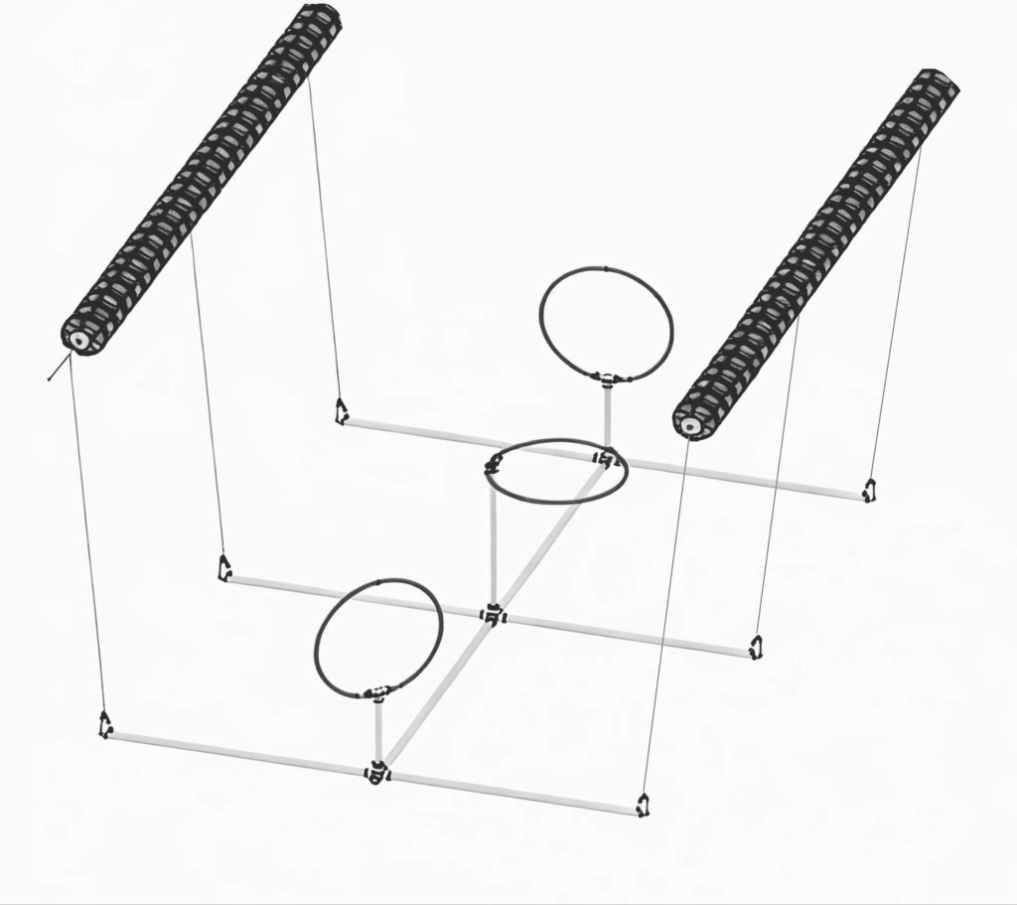
场地设置（未包括水面载具）
（三）比赛规则
1.比赛时间
每队有总计8分钟的比赛时间（含准备、调试和所有挑战时间）。
计时从裁判示意开始启动，时间到必须立即停止所有操作。
2.挑战次数
在总时间内，每队最多可进行2次正式计时挑战。
每次挑战的时间限制为3分钟。若超出3分钟未完成，该次挑战结束，以当下完成状态计分（通常为未完成）。
3.比赛流程
开始：水底机器人必须在水面载具区域内，其任意部分必须浮出水面。裁判开始计时后，队员不得再触碰水底机器人。
穿越圆环：水底机器人必须从最靠近池壁的环开始，一次穿越3个圆环。
折返：穿过第3个圆环（最远的圆环）后，水底机器人必须浮出水面（任何部分突破水面即可），然后重新下潜。
返回：水底机器人必须按反向顺序（3→2→1）在此穿越所有圆环。
结束：水底机器人必须返回并浮出水面载具范围内，该次挑战即完成。
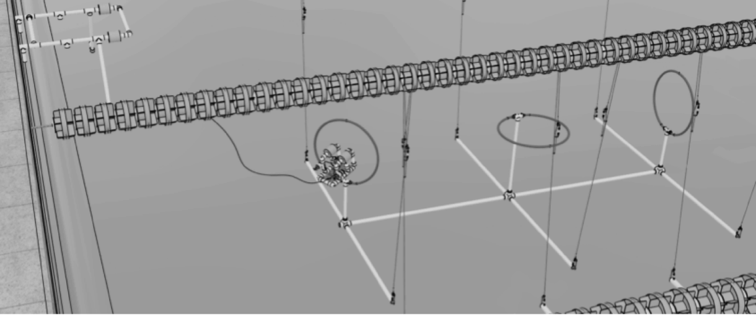
水底无人机穿越圆环
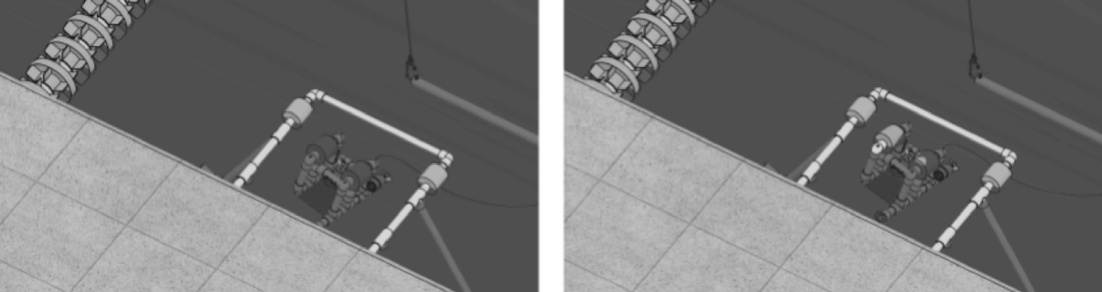
未浮出水面 已浮出水面
4.犯规与处理
电线牵引：严禁通过拉扯电线来移动水底机器人。若水底机器人被缠住，队员可向裁判申请轻轻拉回，但必须将水底机器人自行驾驶回原来位置才能继续，且计时不停止。
潜水员协助：若水底机器人完全卡住，可向裁判申请潜水员协助。此时计时暂停，潜水员协助后，水底机器人必须放回原位置，计时再继续。
物件脱落：比赛中从水底机器人上脱落的零件，不得由队员或潜水员捡回。
5.排名依据
以队员最佳单次挑战的完成时间进行排名，时间短者胜出。
若队员未能完成赛道，则以成果穿过的圆环数作为排名依据（穿过圆环数多者胜出）。
- 队伍操作流程
1.检录及安全检查
赛前，所有水底机器人必须送至检录处，由裁判检查是否符合机体规格要求。
通过检录后，水底机器人会被做上标记。一旦通过检录，除调整浮力材料外，不得更换或添加任何零件。
2.报到与准备
听到广播后，队伍可携带已通过检录的水底机器人至指定赛道旁准备。
队员可进行最后的浮力调整、设备检查等准备工作。
3.开始比赛
裁判确认队伍身份并讲解规则后，询问队伍是否准备好。
队伍准备好后，裁判启动总时间8分钟的计时器。
队伍可自行决定任何时间开始第一次挑战。当水底机器人就位于水面载具内时，告知裁判，裁判会启动单次挑战3分钟的秒表。
4.进行调整
队伍操作水底机器人完成计时障碍赛。
若一次挑战结束（无论成功、失败或弃权），队伍可立即利用剩余的总时间进行调整、维修，并准备下一次挑战。
5.结束比赛
总时间8分钟用完，或队伍主动宣布不再进行挑战，该队的比赛即结束。
（六）奖励
1.前三名为一等奖，参加总决赛，评选冠亚季军，由主办单位颁发获奖证书。
2.其他按照 10%、20%、30%评选一、二、三等奖，由穗港澳STEM教育联盟颁发获奖证书。
六、飞行汽车造型设计（小学组、中学组）
（一）主题：跨域创想·飞享湾区
（二）穗港澳三地小学4-6 年级（小学组）、初中1-3 年级（中学组），接受个人或2-3人团队报名，每队配1名指导教师。
（三）作品提交规范
1.设计图纸，手绘或软件制作均可，如AI设计需标注出处。A3幅面大小［420x297mm]、JPEG格式且分辨率不低于300DPI，排版形式横向排版。
2.文字说明：200-500字，包含但不限于设计理念、文化元素、技术参照。
3.将设计图纸及文字说明打包文件夹，命名为“学生姓名+学校+飞行汽车造型设计”，于11月18日12:00前发送至GZHKMOSTEM@163.com。
（四）评分标准
维度 | 小学组权重 | 中学组权重 | 评审要求点
创意 | 40 | 30 | 符合主题
科学性 | 20 | 35 | 符合基本飞行原理，初中组需要说明功能可行性（参照标准）
表现力 | 30 | 25 | 图纸清晰度高，如有模型、  视频讲解可加分
功能 | 10 | 10 | 新增功能
（五）奖项与激励
1.前三名评选冠亚季军，由主办单位颁发获奖证书。
2.其他按照 10%、20%、30%评选一、二、三等奖，由穗港澳STEM教育联盟颁发获奖证书。
3.特色奖项，由穗港澳STEM教育联盟颁发获奖证书：
最佳创意奖：表彰文化元素运用最佳的作品，颁发证书及文创；
未来技术奖：由企业评审团评选技术可行性最高的方案，颁发证书及文创。
（六）其他说明
1.不得抄袭、剽窃他人成果，保证不侵犯任何第三方知识产权或其他权利，对所提交的作品负全部责任。参赛作品不得一稿多投。如有侵犯他人版权、一稿多投等行为发生，一经发现一律取消参赛资格和所获奖项，并向参赛者所在单位通报。
2.作品数量限制条件
同一参赛者参与的参赛作品不得超过2件。团队参赛的，同一件作品只填报一次(注意：获奖证书上的作者、指导教师的姓名和顺序将按照报名的填报信息确定)。
附件2

2025年穗港澳科学教育教研暨学生科技
交流活动报名表
单位名称（盖公章）
联系人 |  | 联系电话 |  |  |  |  |  | 联系邮箱
联系地址
报名项目 | 穗港澳科学教师科学教育教研活动
报名项目 | 教师姓名 | 学科 |  |  |  | 职务 |  |  |  |  | 联系电话
报名项目 | 穗港澳学生科技交流活动
报名项目 | 学生姓名 | 组别 | 空中足球 |  | 室内橡筋动力飞机 |  | 科学种植 |  | 绿建未来 | 水底机器人 |  |  | 飞行汽车设计 | 指导老师
*可另行加页；科学种植及飞行汽车设计数量不限，其他项目由各学校评选出一支队伍参加总决赛。

